**BÀI BÁO CÁO**

Cảm nhận của em sau chuyến đi bảo tàng di tích chiến tranh

Môn học: Đường lối Cách mạng của đảng cộng sản Việt Nam

Giáo viên: Nguyễn Minh Quang.

Họ và tên : Lê Phạm Ngọc Tấn.

MSSV: 2152248.

**Nội dung**

Ngày chủ nhật nếu ở nhà thì chắc hẳn ai ai cũng sẽ có thật nhiều kế hoạch để đi chơi. Nhưng ngày hôm đó, một ngày chủ nhật mà tôi cho rằng nó vô cùng ý nghĩa, chỉ trong vỏn vẹn khoảng 1 tiếng đồng hồ nhưng nó đã làm thay đổi biết bao suy nghĩ trong đầu tôi. Đó là lần đầu tiên tôi được đặt chân đến ‘bảo tảng di tích chiến tranh Việt Nam’.

Chúng ta những con người đang sống một cách vui vẻ, hạnh phúc bây giờ hoàn toàn phụ thuộc vào những công lao và sự hi sinh to lớn của những người chiến sĩ Việt Nam lúc trước. Mặc dù đã được học về cuộc chiến tranh dành độc lập của dân tộc qua bộ môn lịch sử nhưng khi đến đây thì cảm giác của tôi như được sống dậy thật sự …sợ hãi,thương tâm, đau xót…và bức xúc khi tận mắt thấy những bức ảnh, những tư liệu, số liệu về cuộc chiến tranh mà chủ nghĩa đế quốc đã gây ra trên Đất Nước ta.

Vừa qua, cả lớp đường lối của chúng tôi đã may mắn được đi tham quan khu bảo tàng di tích chiến tranh do thầy Quang tổ chức. Đây là một dịp đặc biệt cho tôi và cũng như các sinh viên khác của trường đại học Hoa Sen có cơ hội để tìm hiểu sâu hơn về những năm tháng hào hung của dân tộc trong công cuộc giữ nước.

Bảo tàng nằm ở đường Võ Văn Tần, phường 6 quận 3, TP.HCM. Khi bước vào chắc hẳn ai cũng sẽ choáng ngợp khi được tận mắt chứng kiến những cỗ xe tang, máy bay mà bạn cứ nghĩ sẽ chỉ gặp trong phim mà thôi.

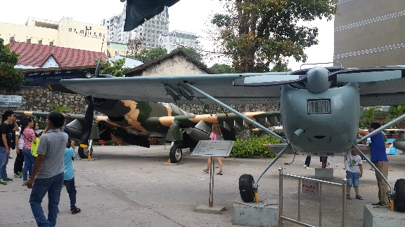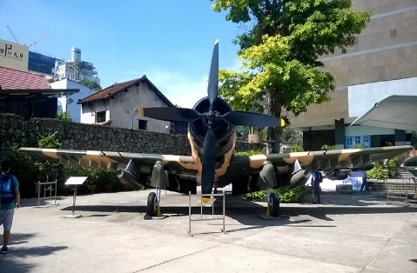

Vào sâu hơn nữa, ta có thể dễ dàng thấy được khu bảo tàng đang trưng bày các hình ảnh mà quân đội Mỹ đã làm với Viêt Nam. Những hình ảnh biểu tình của nhân dân Mỹ chống đối cuộc kháng chiến ở Việt Nam ở tầng trệt đã làm tôi rất ấn tượng.

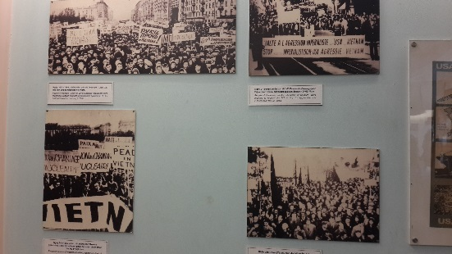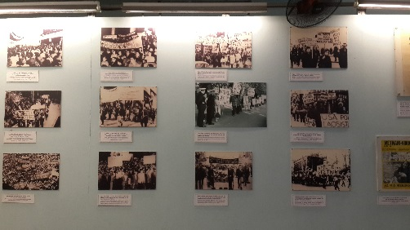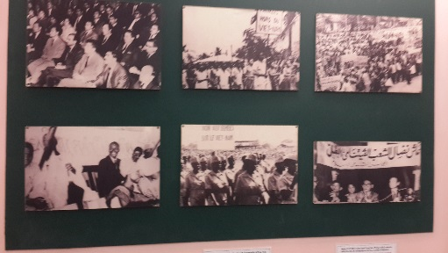

Song, sau khi điểm danh tất cả sinh viên đều xếp hàng lẩn lượt di chuyển lên tầng cuối cùng để nghe chị hướng dẫn viên nói. Chị hướng dẫn viên đã miêu tả rất sắc nét về cuộc chiến tranh chống Mỹ của dân tộc ta. Tôi đã bị cuốn hút hoàn toàn vào bài thuyết trình ấy. Những năm tháng đau thương, những con người đã chịu đã chịu mất mát to lớn như thế nào, người mồ côi cha, mồ côi mẹ, mất con,… tất cả đều được khắc nét trong đầu tôi. Sau ấy cả lớp đươc tản ra thăm quan toàn bảo tàng. Tại đây tôi cũng đã có dịp thấy nhưng loại vũ khí mà tôi tưởng rằng sẽ không bao giờ thấy.

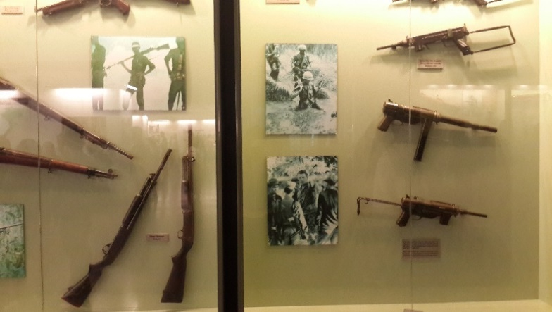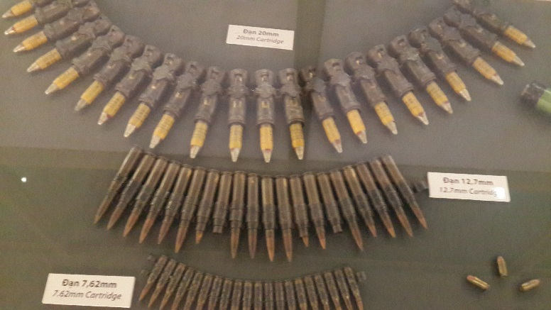

Nhìn những hình ảnh được trưng bày trong không gian của bảo tàng, khó ai có thể tin rằng, Việt Nam 1 đất nước nhỏ bé lại có thể chịu đựng 1 cuộc chiến tranh tàn khốc và đau thương như thế.Những hình ảnh giam cầm tra tấn, tàn sát của Mỹ đối với người dân Việt Nam thật tàn bạo và kinh khủng.

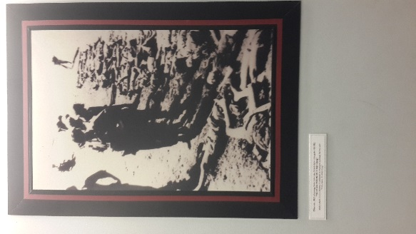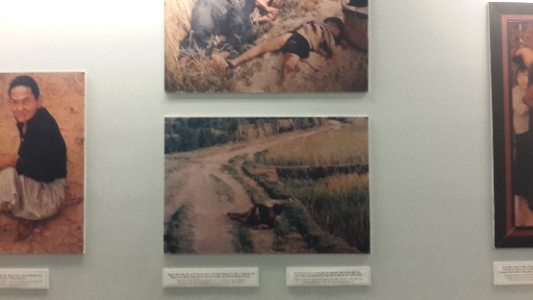

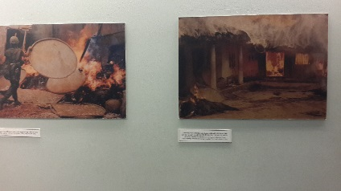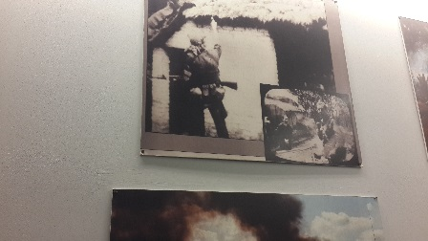

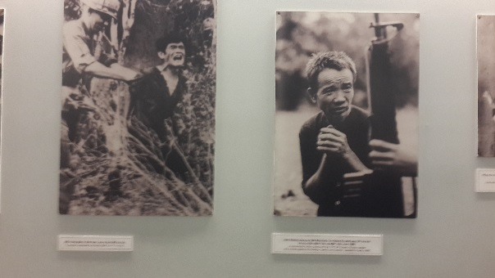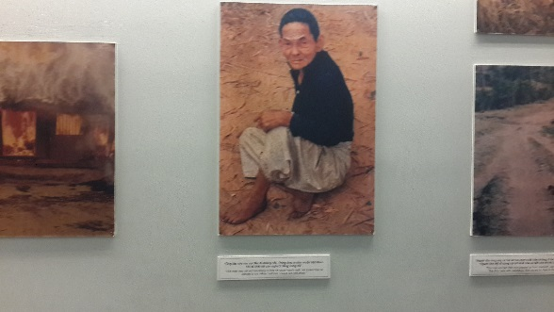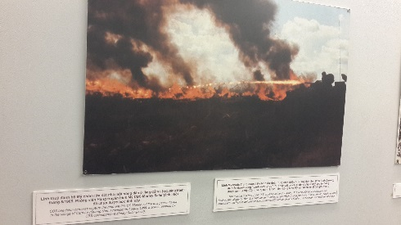

Mặc dù, sau từng ấy năm đất nước đã được độc lập nhưng hậu quả chính là cái tàn phá nặng nể nhất sau chiến tranh. Thật choáng ngợp, khi chưng kiến những hình ảnh mà chiến tranh để lại như: chất độc màu da cam hay hình ảnh cả 1 khu rừng bị tàn phá nặng nề.

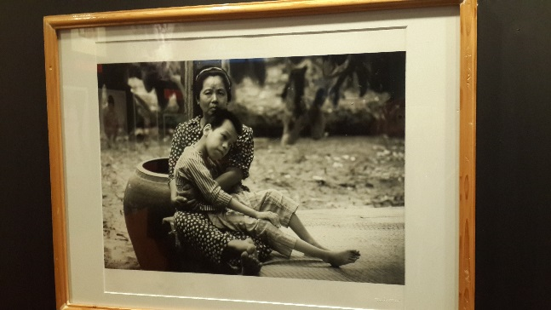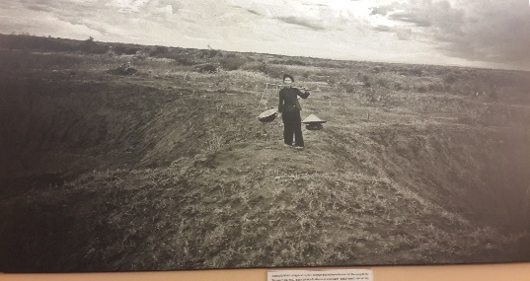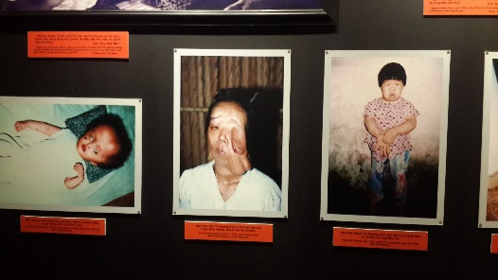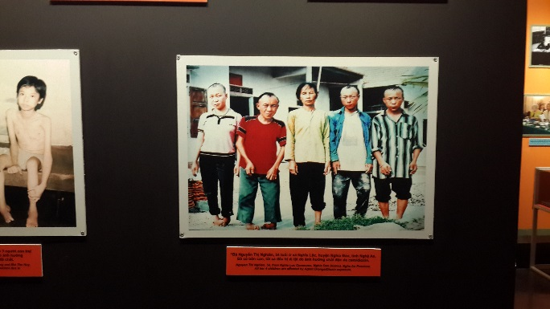

Cuối cùng, nơi mà tôi may mắn được tham quan đó là chuồng cọp, đó là nơi trưng bày chiếc máy chém – chiếc máy chém đã được lê khắp miền Nam Việt Nam theo luật 10/59 do Ngô Đình Diệm ban hành đã giết hại hàng vạn đảng viên, hàng chục vạn đồng bào yêu nước, khi nhìn nó tôi có cảm giác ghê sợ thật sự và có thể tưởng tượng được nổi đau của nhân dân ta thời kì ấy. Nhưng cho dù giặc có bị tra tấn dã man, tàn khóc đến đâu hay tìm ra đủ mọi cách để giết hại người lính Cách mạng thì những con người làm cách mạng ấy  vẫn không bao giờ khiếp sợ, khuất phục trước kẻ thù và bằng chứng chính là Đất Nước ta đã có được nền độc lập hòa bình như ngày hôm nay.

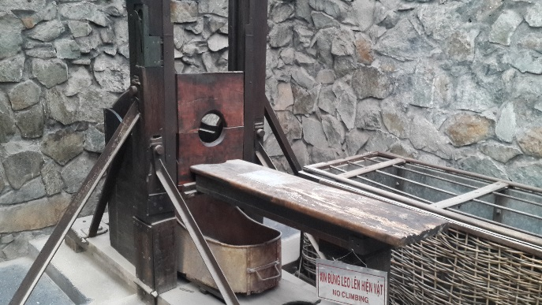

Kết quả sau cuộc chiến tranh, cả 2 đều bị mất mát và đau thương, ngay cả tổng thống Mỹ Nixon cũng từng nói:” Chiến tranh ở Việt Nam là 1 sai lầm khu3nh khiếp”. Hậu quả mà nó để lại thì không thể nào bàn cãi được. Ngày nay, tuy Mỹ đã nhiều lần trợ giúp Việt Nam khắc phục nhưng vẫn không thể nào giải quyết triệt để.

Sau chuyến đi thực tế này tôi đã có cái nhìn khác hoàn toàn về thởi kỳ giữ nước oai hùng của dân tộc ta, một cái nhìn thực tế hơn giúp t có cảm nhận sâu sắc hơn. Xin cảm ơn thầy Quang đã cho em có cơ hội tốt như vậy. Em xin hứa với tư cách là 1 sinh viên của trường đại học Hoa Sen em sẽ cố gắng học thất tốt để sau này có thề tiếp nối những gì các cha chú lúc trước đã bỏ sương máu ra để bảo vệ.

Hết.